Віталій Геник,
учитель історії
Старунського навчально-виховного комплексу,
старший учитель

Неподалік від центру Європи
Мета уроку. Повідомити учням нові знання; розвивати (формувати) їх уміння і навички, серед котрих:
  - називати події за датами та дати подій (входження сучасної Івано-Франківської області до складу різних держав), визначати їх хронологічну послідовність та віддаленість від сьогодення, синхронізувати з відповідними подіями всесвітньої історії;
  - визначати і застосовувати в мовленні поняття і терміни «Прикарпаття», «фізико-географічна характеристика»;
  - називати і показувати на карті територію Івано-Франківської області, її природні, адміністративні, етнографічні регіони, порівнювати їх із регіонами сусідніх областей;
  - орієнтуватися в побудові посібника «Історія Прикарпаття»;
  - виховувати, формувати в учнів особистісне ставлення щодо необхідності вивчення курсу «Історія Прикарпаття».
Тип уроку. Урок повідомлення нових знань, формування вмінь і навичок.
Навчально-методичне забезпечення.
1. Островський Валерій. Історія Прикарпаття : Посібник для загальноосвітніх навчальних закладів / Валерій Островський. – Івано-Франківськ : Лілея-НВ, 2008. – 352 с.
2. Мережа Інтернет:
Вікіпедія. Івано-Франківська область:
http://uk.wikipedia.org/wiki/%B2%E2%E0%ED%EE-%D4%F0%E0%ED%EA%B3%E2%F1%FC%EA%E0_%EE%E1%EB%E0%F1%F2%FC
Уkrmap: українські підручники:
http://ukrmap.su/program2009/gr/Maps/9.jpg
Львівський національний університет імені Івана Франка:
http://www.franko.lviv.ua/faculty/geology/phis_geo/fourman/Praktykus/Geo-Atlas%20all.htm
Україна споконвічна:
http://etnoua.info/rajonuvannja/
3. Ілюстративний матеріал.
4. Дидактичні набори: завдання для колективної та індивідуальної роботи.
Послідовність проведення етапів уроку
Методичний коментар. Вступний урок – початковий з курсу «Історія Прикарпаття». Якщо вчитель уперше зустрічається з класом, він повинен познайомитися з учнями, зацікавити їх змістом навчального матеріалу та налаштувати на подальшу активну пізнавальну діяльність. Треба підкреслити, що минуле рідного краю – найцікавіша частина вітчизняної історії, здатна пробудити у школярів інтерес до історії як науки взагалі. Роль педагога при цьому є визначальною.
Для розгляду на уроці можна застосувати два змістові блоки: «Повторення» і «Вступ». Перший – має на меті актуалізувати знання, що їх школярі набули під час вивчення предмета «Історія України». (Матеріал, що його вивчено у попередніх класах, можна повторити під час знайомства з учнями.) Другий – передбачає сформувати в учнів розуміння понять «Прикарпаття», «фізико-географічна характеристика», взаємовідношення між ними.
На початковому уроці діти також повинні зрозуміти особливості побудови посібника «Історія Прикарпаття» та виробити вміння ним користуватися.
У ході уроку застосовуються різноманітні методичні прийоми: розповідь; пояснення; бесіда; опрацювання тексту підручника, мап, таблиць; взаємонавчання у парах.
І. Підготовчий етап (5-10 хв.)
1. Облаштування робочих місць учнів і перевірка готовності класу до уроку.
Учитель перевіряє готовність класної кімнати та класу до уроку: комплектування необхідного навчально-методичного забезпечення, присутність учнів. Педагог також організовує робочі місця школярів, оглядаючи наявність підручників, робочих зошитів, письмового приладдя тощо.
2. Знайомство з учнями.
Варіант 1. Учитель знайомиться з учнями за допомогою методичного прийому «Візитівка». Школярі на невеличких аркушах малюють і підписують свою «візитівку». По завершенні роботи кожен із них по черзі коментує намальоване і підписане. В першому випадку усі «візитівки» вивішуються на дошці, створюючи таким чином колективну «візитівку» класу. В другому – «візитівки» оформляються у вигляді бейджів і прикріплюються на одяг. Такий підхід полегшить спілкування педагога з дітьми, адже відтепер він безпомилково називатиме їх імена. Роботу завершує узагальнювальна бесіда.
Варіант 2. Учитель знайомиться з учнями за допомогою методичних прийомів взаємоінтерв’ю, самореклами, представлення товариша тощо. Роботу завершує узагальнювальна бесіда.
3. Активізування пізнавальної діяльності учнів.
Учитель пропонує школярам висловитися щодо розуміння понять «вітчизна», «батьківщина», «рідний край». Далі педагог називає поняття «Прикарпаття» та пропонує співвіднести його з одним із витлумачених понять. Розмову завершує узагальнювальна бесіда.
ІІ. Основний етап (25-30 хв.)
1. Оголошення теми, мети, визначення очікуваних результатів уроку; мотивування пізнавальної діяльності учнів.
Учитель повідомляє тему уроку. Очікувані результати обговорюються спільно з учнями. Вони висувають свої побажання, котрі можна записати на дошці чи ватмані. Педагог доповнює перелік, виходячи із визначеної ним мети уроку.
2. Ознайомлення з посібником.
Знайомлячи учнів із побудовою книжки, учитель організовує коментоване читання авторського вступу «Юні прикарпатці та поціновувачі історії краю!». Проводиться опрацювання змісту навчального курсу, визначається значення головних малюнків-символів навчального орієнтування. Роботу завершує узагальню вальна бесіда.
3. Сприймання і опрацювання учнями нового навчального матеріалу.
Зміст навчального матеріалу. Географічне положення Івано-Франківської області.
Вчитель пропонує учням розглянути мапу України з позначенням Івано-Франківської області та власне мапу області і в парах обговорити питання про географічне положення Івано-Франківщини (Мапи та різноманітні таблиці педагог може демонструвати учням за допомогою мультимедійного проектора, або ж виготовити дидактичні набори на кожну парту.) Опісля педагог знайомить їх зі змістом навчального матеріалу, витлумачивши перш за все значення поняття «фізико-географічна характеристика» (сукупна характеристика території, куди входять географічне положення, рельєф, гідрографія, клімат, корисні копалини, рослинний та тваринний світ), а також нагадавши, що саме в сусідньому Закарпатті (біля села Ділове неподалік від Рахова), на думку вчених, знаходиться географічний центр Європи. Взаємонавчаючись у парах, школярі обмірковують відповіді на питання про характерні особливості розміщення Івано-Франківської області. Роботу завершує узагальнювальна бесіда.
Орієнтовний приклад добору мап та запитань для роботи в парах
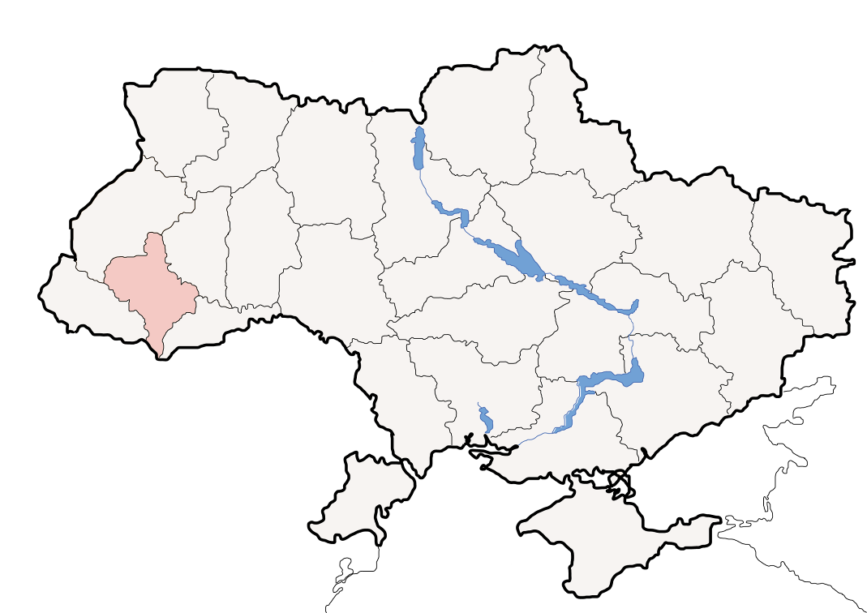
Івано-Франківська область на мапі України
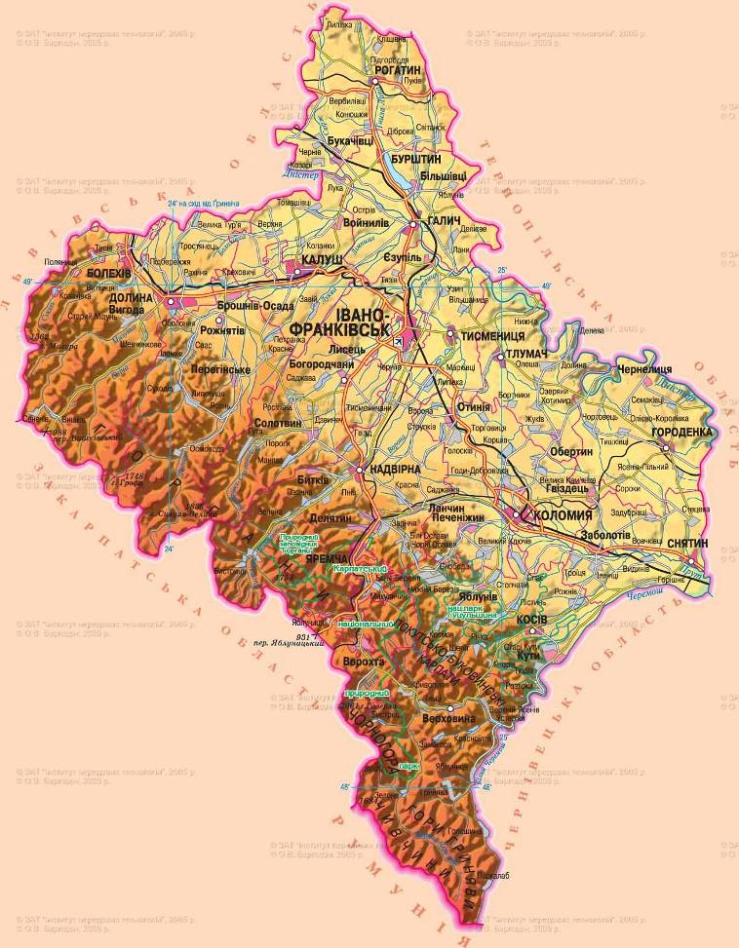
Івано-Франківська область
● В якій частині України знаходиться Івано-Франківська область?
● Яку фігуру за конфігурацією нагадує область?
● Яке місто є її адміністративним центром?
● Із якими областями межує Івано-Франківська область?
● Із якими країнами межує Івано-Франківська область?
● Чому тема даного уроку – «Неподалік від центру Європи»?
Зміст навчального матеріалу. Що таке Прикарпаття?
Під час пояснення вчителеві доцільно використовувати міжпредметні зв’язки, зокрема з географії, залучаючи при цьому до активної роботи самих учнів (частина матеріалу вже відома їм із попереднього вивчення).
Орієнтовний приклад запитань для характеристики рельєфу Івано-Франківщини
● Які гори розміщені на території Івано-Франківської області?
● Як пояснюється вченими їхня назва?
● Яка найвища вершина Українських Карпат?
● Які вершини вам ще відомі?
● Поміркуйте, як називається територія перед самими Карпатами?
● Поміркуйте, що означає назва Поділля?
● Що спільного є в назвах Карпати, Передкарпаття, Поділля?
Врешті педагог підводить школярів до висновку, що згадані історико-географічні назви вчені поєднують в одну – Прикарпаття, яка є загальноприйнята для позначення сучасної Івано-Франківської області. Роботу завершує узагальнювальна бесіда.
Зміст навчального матеріалу. Корисні копалини, клімат, водні ресурси, рослинний і тваринний світ Прикарпаття. Охорона природи.
З огляду на велику кількість фактологічного та статистичного матеріалу, вчителеві доцільно вести розповідь із використанням порівняльних таблиць та мап (відтворених із допомогою проектора чи у вигляді роздавального матеріалу). Учні мають змогу одразу зіставляти й аналізувати одержані знання та робити узагальнені висновки. Найголовніше педагог пропонує занотувати в зошити.
Орієнтовний приклад таблиць для ілюстрування матеріалу теми

Поклади корисних копалин на Прикарпатті
Поділля | Фосфорити, самородна сірка
Передкарпаття | Нафта, природний газ, озокерит, буре вугілля, калійні та кухонні солі, будівельна сировина (пісок, гравій, глина, гіпс, мергель, вапняк)
Карпати | Марганцеві руди, горючі сланці, розсипне золото, графіт

Водні ресурси Прикарпаття
Великі річки (понад 100 км) | 5
Малі річки (від 10 до 100 км) | 152
Ставки | 640
Водосховища | 3

Ґрунтовий покрив Івано-Франківської області
Придністров’я | Опідзолені чорноземи  Темно-сірі опідзолені  Сірі опідзолені  Світло-сірі опідзолені
Передкарпаття | Дерново-підзолисті
Карпати | Бурі лісові  Щебенюваті  Гірсько-лучні

Флора і фауна Прикарпаття
Рослинність | 1500 видів (500 родів)
Тваринний світ:  – риби  – земноводні  – плазуни  – гніздові птахи  – ссавці | 328 видів  49 видів  15 видів  11 видів  187 видів  66 видів

Природно-заповідні парки та об’єкти Прикарпаття
Дендрологічні парки | 6
Пам’ятки природи | 182
Заказники | 60
Регіональні ландшафтні парки | 4
Природний заповідник | 1
Національні природні парки | 4
Парки – пам’ятки садово-паркового мистецтва | 8
Заповідні урочища | 195

Орієнтовний приклад мап для ілюстрування матеріалу теми
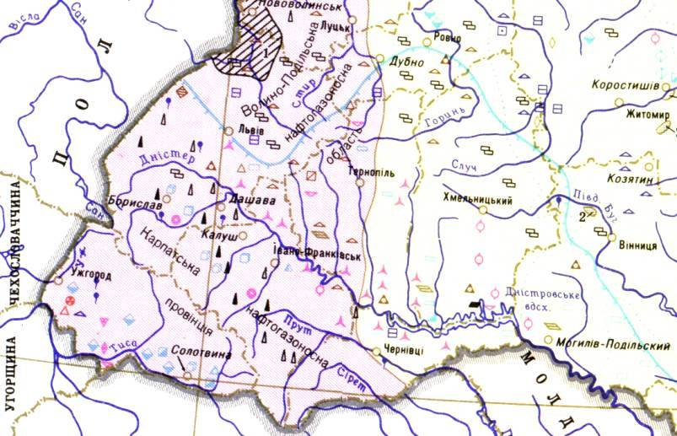
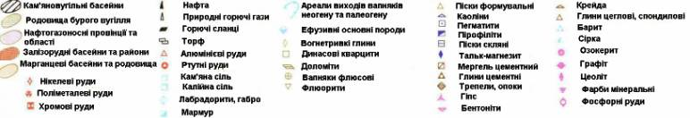
Головні родовища корисних копалин у Прикарпатті
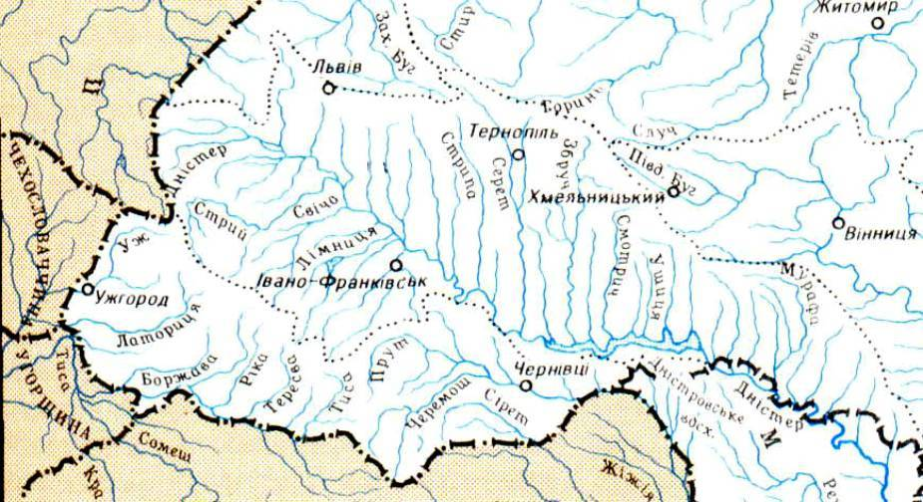
Гідрологічна мапа Прикарпаття
Проводиться й робота з фрагментом статті «Природно-заповідні території та об’єкти Івано-Франківщини» на стор. 12 посібника. Учні самостійно знайомляться з інформацією про стан природоохоронної діяльності на території сучасної Івано-Франківщини в часи Австро-Угорської та Російської імперій, порівнюють його з сучасним станом, відповідають на питання до тексту. Роботу завершує узагальнювальна бесіда.
Зміст навчального матеріалу. Адміністративний поділ Івано-Франківщини. Населення. Промисловість та сільське господарство. Транспорт. Культурне життя.
Учням пропонується розглянути карту-схему районів Івано-Франківської області, порахувати їх кількість, визначити найменший і найбільший за розмірами райони, а також знайти район, у якому вони проживають і визначити його положення щодо інших районів.
Орієнтовний приклад карти-схеми районів Івано-Франківської області
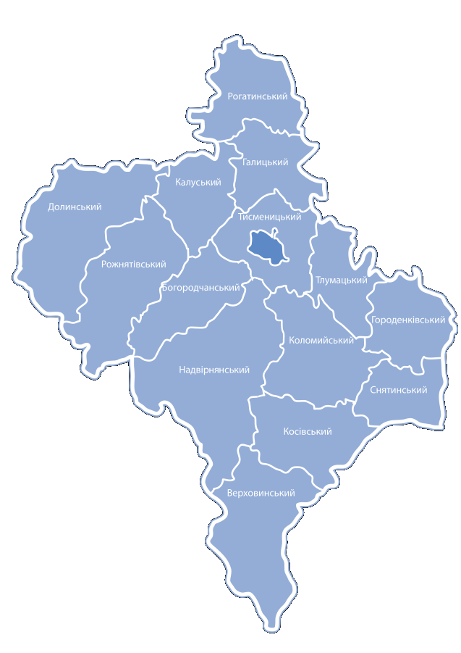
Далі педагог знову-таки вдається під час пояснення нового матеріалу до порівняльних таблиць і мап, інформацію яких школярі аналізують, узагальнюють та фіксують у зошитах.
Орієнтовний приклад таблиць для ілюстрування матеріалу теми

Адміністративно-територіальний поділ Івано-Франківської області
Адміністративний центр | м. Івано-Франківськ
Райони | 1. Богородчанський  2. Верховинський  3. Галицький  4. Городенківський  5. Долинський  6. Калуський  7. Коломийський  8. Косівський  9. Надвірнянський  10. Рогатинський  11. Рожнятівський  12. Снятинський  13. Тисменицький  14. Тлумацький
Міста  в тому числі:  – обласного значення  – районного значення  – селища міського типу | 39  6  9  24
Селища  Села | 20  745

Національний склад населення Івано-Франківської області станом на 2001 рік
№ | Національність | Кількість осіб | %
1. | Українці | 1 371 242 | 97,52 %
2. | Росіяни | 24 925 | 1,77 %
3. | Поляки | 1 864 | 0,13 %
4. | Білоруси | 1 468 | 0,10 %
5. | Молдавани | 557 | 0,04 %
6. | Євреї | 361 | 0,03 %
7. | Вірмени | 282 | 0,02 %
8. | Німці | 221 | 0,02 %
9. | Татари | 215 | 0,02 %
10. | Цигани | 207 | 0,01 %
11. | Інші | 4 784 | 0,34 %
РАЗОМ |  | 1 406 129 | 100 %

Економіка Івано-Франківської області
Промисловість | Галузі
Промисловість | Паливно-енергетична  Машинобудівна  Добувна  Хімічна  Лісорозробна  Деревообробна  Легка  Харчова
Сільське господарство | Рослинництво  Тваринництво  Птахівництво  Бджільництво  Розведення риби

Транспортна система Івано-Франківської області
Залізничний транспорт | На 2005 рік загальна протяжність залізниць становила 494 км
Автомобільний транспорт | Мережа автомобільних доріг загального користування становить 4 160,3 км
Повітряний транспорт | 4 летовища й Міжнародний аеропорт
Трубопровідний транспорт | 196 газорозподільних станцій

Орієнтовний приклад мап для ілюстрування матеріалу теми
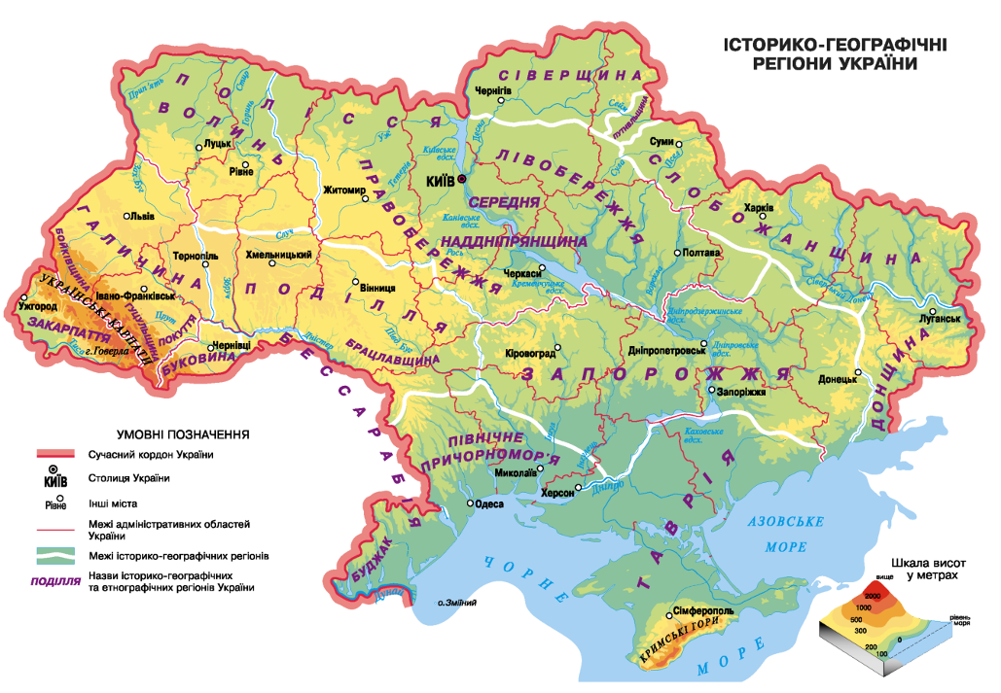
Історично-географічні регіони України

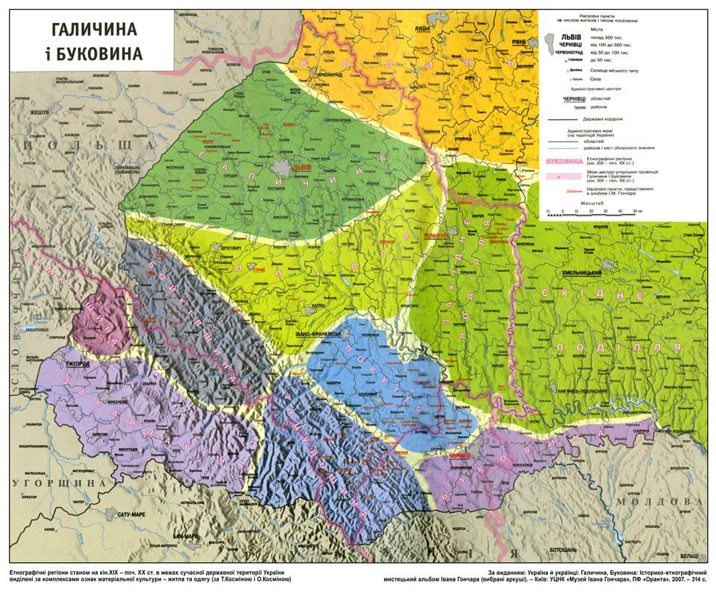
Етнографічні регіони Івано-Франківської області:
Гуцульщина, Бойківщина, Покуття, Опілля
Відтак для знайомства з культурою краю використовується фрагмент із книги «Мій рідний край – Прикарпаття», вміщений на стор. 14 посібника (коментоване читання). Після його опрацювання школярам пропонується дати відповідь на вміщені нижче питання (за браком часу, ці завдання можуть бути виконані ними вдома, самостійно). Роботу завершує узагальнювальна бесіда.
4. Узагальнення і систематизування знань, закріплення формування вмінь та навичок учнів.
Варіант 1. Учитель пропонує учням відповісти на запитання. Роботу завершує узагальнювальна бесіда.
Орієнтовний приклад добору запитань для узагальнення і систематизування знань
● В якій частині України знаходиться Івано-Франківщина? Яке її розміщення щодо Європи?
● Що таке Прикарпаття? Які історико-географічні території розуміють під цією узагальненою назвою?
● Які корисні копалини видобувають на Прикарпатті?
● Які найбільші річки протікають Івано-Франківщиною?
● Які рослини й тварини мешкають на території краю?
● На скільки районів ділиться Івано-Франківська область? Яке місто є її адміністративним центром?
● Які промислові та сільськогосподарські підприємства розміщені на теренах Прикарпаття?
● Які види транспорту існують на Івано-Франківщині?
● Які народні ремесла і промисли найпоширеніші в нашому краї (селі, селищі, місті)?
Варіант 2. Учитель пропонує учням виконати пізнавальні завдання. Роботу завершує узагальню вальна бесіда.
Орієнтовний приклад добору пізнавальних завдань
для узагальнення і систематизування знань
(Правильні відповіді записано шрифтом червоного кольору)
● З Івано-Франківською областю не межує така область (вибрати):
А. Львівська
Б. Чернівецька
В. Закарпатська
Г. Чернігівська
Д. Тернопільська
Г. Чернігівська
● Місто Івано-Франківськ знаходиться в межах такого району (вибрати):
А. Тлумацького
Б. Богородчанського
В. Тисменицького
Г. Калуського
В. Тисменицького
● На Прикарпатті видобувають таку корисну копалину, як (вибрати):
А. Кам’яне вугілля
Б. Діаманти
В. Уран
Г. Озокерит
Г. Озокерит
ІІІ. Завершальний етап (5-10 хв.)
1. Підведення підсумків уроку.
Учитель пропонує учням висловити свої міркування про необхідність вивчення історії рідного краю; стосовно фізико-географічної характеристики Прикарпаття: щодо подібності й відмінності Івано-Франківщини від інших областей України.
2. Мотивування та оцінювання навчальної діяльності учнів.
Учитель мотивує та оцінює навчальну діяльність школярів.
3. Повідомлення та інструктування виконання домашнього завдання.
Обов’язкове. Опрацювати текст передмови посібника. Ознайомитися із його структурою та малюнками-символами навчального орієнтування. Опрацювати текст розділу посібника і запитання та завдання до нього.
Вибіркове. Використовуючи матеріал посібника та одержані знання, скласти фізико-географічну характеристику свого населеного пункту (села, селища, міста).

